ACAΛI Lambda Wandtoestel – Ontwikkelingsvoorstel voor Alexander

Onderstaand voorstel vormt de basis voor het eerste fysieke Lambda wandtoestel binnen het ACAΛI-ecosysteem. De focus ligt op een minimalistische, intuïtieve en elegante interface die het comfort en ritme van een gebouw belichaamt. Het ontwerp combineert zachte kleuren, een afgeronde behuizing en het centrale λ-symbool als visuele identiteit.

# 1. Visuele Referentie

Onderstaande afbeelding toont het voorgestelde ontwerp, gebaseerd op zachte overgangen en het λ-logo.

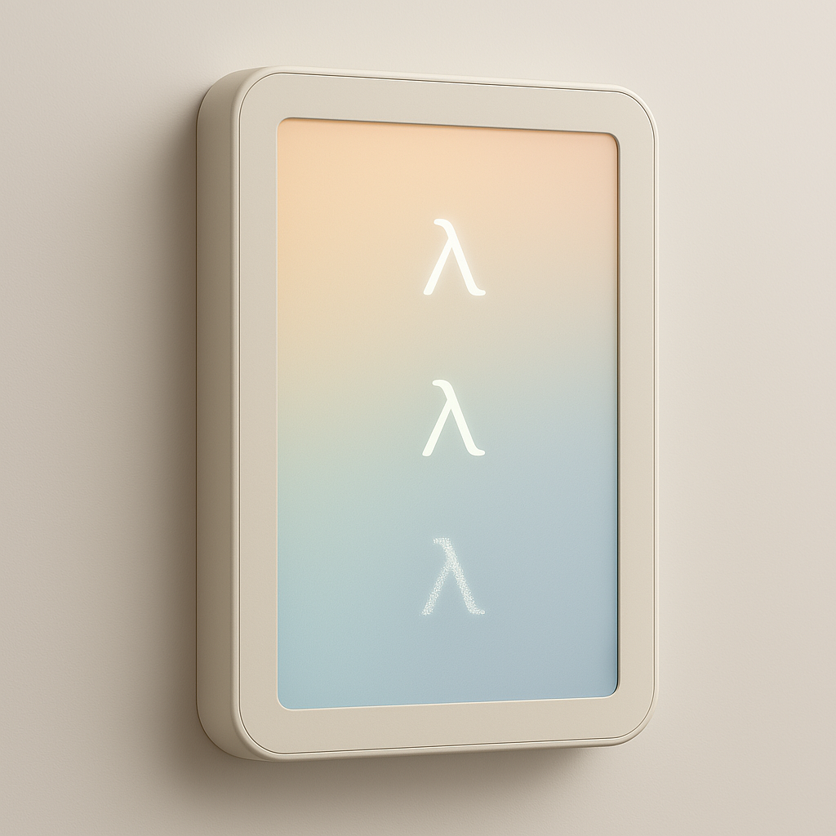

# 2. Geschatte Afmetingen

- Totale behuizing: ± 18–22 cm hoog, ± 12–14 cm breed, ± 2.5–3 cm diep  
- Schermoppervlak: 5"–7" touchscreen (13–18 cm diagonaal)  
- Randen: ± 1–1.5 cm rondom het actieve scherm

# 3. Voorstel hardwarecomponenten

- **Touchscreen:** Capacitive touchscreen (Waveshare, Nextion of vergelijkbaar)  
- **Controller:** Raspberry Pi Zero 2 W of ESP32 met GUI-ondersteuning  
- **Behuizing:** 3D-geprint prototype (mat wit / beige) of CNC-afwerking  
- **Voeding:** USB-C of verborgen stroomadapter (laag voltage)  
- **Montage:** Wandmontage via klikframe of magneetplaat

# 4. Interactie & Displaygedrag

- λ-symbool als centrale element (ademend / reactief / flow-animatie)  
- Zacht kleurverloop als achtergrond (van warm naar koel)  
- Simpele UI in HTML of embedded touchscreenvisuals

# 5. Doel & Volgende stap

Het doel is een werkend prototype dat visueel en interactief overtuigt. Dit wordt gebruikt in pilootprojecten, partnerdemo’s en subsidies. Alexander krijgt de creatieve vrijheid om het ontwerp te vertalen naar een maakbaar, premium toestel dat compatibel is met de UI.

# 6. Technische context voor design

Lambda is ontworpen als een intuïtieve wandinterface binnen het bredere ACAΛI-ecosysteem. Het toestel zelf bevat geen ingebouwde AI, aansturing of sensordetectie. In plaats daarvan fungeert het als tastbare brug tussen gebruiker en systeem.  
  
Alle input van de Lambda (presets, slider, acties) wordt doorgestuurd naar de centrale ACAΛI Control Hub, die verantwoordelijk is voor interpretatie en aansturing van verlichting, luchtkwaliteit en verwarming. De integraties met externe systemen (bv. HVAC, verlichting, energiebeheer) verlopen volledig via deze centrale hub of softwarelaag.  
  
Voor de ontwikkeling van Lambda betekent dit dat het toestel:  
- Hoofdzakelijk dient als UI (user interface)  
- Input visualiseert via een touchscreen (HTML of ingebed GUI)  
- Potentieel wordt uitgerust met NFC, Bluetooth of tagherkenning  
- Esthetisch en intuïtief moet aanvoelen, zonder overcomplexiteit  
  
Het ontwerp moet dus technologie en rust combineren: zichtbaar slim, maar onzichtbaar complex. Lambda is het tastbare gezicht van een slim, adaptief gebouw.

# 7. UI-functionaliteiten & context binnen ACAΛI

Onderstaande lijst geeft een overzicht van de verwachte interactie en functionaliteiten op het Lambda-toestel, zodat het ontwerp hier optimaal op kan inspelen.

## Functionele elementen:

- Touchscreen (capacitive, 3.5" tot 5")  
- Visualisatie van bestaande ACAΛI UI (HTML/CSS-prototype)  
- Aansturing via simpele frontend (bv. lokaal gehoste webpagina)  
- Scrollen of klikken door:  
 • Presets: Werken / Focus / Pauze / Overleg  
 • Slider voor gevoelstemperatuur (koud → warm)  
 • (Optioneel) knop 'meer instellingen'  
- Simulatie van badgeherkenning (optioneel via NFC of knop)

## Software-aanvulling: Action & Impact Module

- ACAΛI logt automatisch welke acties zijn ondernomen (bv. licht gedimd, lucht aangepast)  
- Combineert dit met besparingsdata (energie, CO₂, comfortscore)  
- Maakt een visueel en begrijpelijk logboek  
- Doel: rapportering en inzicht koppelen aan échte optimalisatie  
- Uniek voordeel: ACAΛI toont niet enkel wat het meet, maar wat het doet